Министерство науки и высшего образования Российской Федерации
Федеральное государственное бюджетное образовательное учреждение
высшего образования
«Кубанский государственный университет
Факультет компьютерных технологий и прикладной математики
Кафедра информационных технологий

ОТЧЕТ О ПРОХОЖДЕНИИ ПРОИЗВОДСТВЕННОЙ ПРАКТИКИ (технологическая (проектно-технологическая) практика)

период с 29.06.2026 г. по 26.07.2026 г.

Коломиец Владислав Александрович
(Ф.И.О. студента полностью)

студента МО 32/1 группы 3 курса ОФО

02.03.03 Математическое обеспечение и администрирование информационных систем

Руководитель практики от факультета
доц., доц. каф. ПМ Костенко К.И.
ученое звание, должность (подпись) (Ф.И.О)

Оценка по итогам защиты практики: _____________________

«26» июля 2026 г.
(дата)

Руководитель практики от производства
Менеджер по персоналу Нерсесян Кристина Артуровна
должность (подпись) (Ф.И.О)

Краснодар 2026 г.
ИНДИВИДУАЛЬНОЕ ЗАДАНИЕ, ВЫПОЛНЯЕМОЕ В ПЕРИОД
ПРОВЕДЕНИЯ ПРОИЗВОДСТВЕННОЙ ПРАКТИКИ (технологическая (проектно-технологическая) практика)
Студент Коломиец Владислав Александрович
(фамилия, имя, отчество полностью)
Направление подготовки (специальности) 02.03.03 Математическое обеспечение и администрирование информационных систем

Место прохождения пракактики: ООО «ДжетРуби Эйдженси»

Срок прохождения практики с 29.06.2026 г. по 26.07.2026 г.

Цель практики – изучение студентом деятельности по анализу литературы, сбору данных и построению алгоритмов решения практических задач; проверка степени готовности будущего бакалавра к самостоятельной работе; приобретение практических навыков (опыта практической деятельности) в использовании знаний, умений и навыков по программированию,
формирование следующих компетенций, регламентируемых ФГОС ВО:

Код компе  тенции | Содержание компетенции (или её части) | Планируемые результаты при прохождении практики
УК-2 | Способен определять круг задач в рамках поставленной цели и выбирать оптимальные способы их решения, исходя из действующих правовых норм, имеющихся ресурсов и ограничений
УК-3 | Способен осуществлять социальное взаимодействие и реализовывать свою роль в команде
УК-4 | Способен осуществлять деловую коммуникацию в устной и письменной формах на государственном языке Российской Федерации и иностранном(ых) языке(ах)
ОПК-1 | Способен применять фундаментальные знания, полученные в области математических и (или) естественных наук, и использовать их в профессиональной деятельности
ОПК-2 | Способен применять современный математический аппарат, связанный с проектированием, разработкой, реализацией и оценкой качества программных продуктов и программных комплексов в различных областях человеческой деятельности
ОПК-3 | Способен применять современные информационные технологии, в том числе отечественные, при создании программных продуктов и программных комплексов различного назначения
ОПК-6 | Способен использовать в педагогической деятельности научные основы знаний в сфере информационно-коммуникационных технологий
ПК-1 | Способен демонстрировать базовые знания математических и(или) естественных наук, программирования и информационных технологий

ПК-2 | Способен выявить естественнонаучную сущность проблем, возникающих в ходе профессиональной деятельности в области моделирования и анализа сложных естественных и искусственных систем, определять структуру программного обеспечения, методы и средства его проектирования на основе требований с учетом существующих ограничений
ПК-3 | Способен применять современные информационные технологии при проектировании, реализации, оценке качества и анализа эффективности математических моделей и(или) программного обеспечения для решения задач в различных предметных областях
ПК-4 | Способен использовать знания современных программных средств, тенденции развития функций и архитектур проблемно-ориентированных программных систем и комплексов в профессиональной деятельности
ПК-6 | Способен использовать современные методы разработки программных систем и реализации конкретных алгоритмов математических моделей на базе языков программирования, баз данных и пакетов прикладных программ

Способен работать в составе научно-исследовательского и производственного коллектива и решать задачи профессиональной деятельности
_____________________________________________________________________________________________
Перечень вопросов (заданий, поручений) для прохождения практики

Ознакомлен Коломиец В.А.
подпись студента расшифровка подписи (ФИО)

Руководитель практики от факультета
доц., доц. каф. ПМ Костенко К.И.
ученое звание, должность (подпись) (Ф.И.О)

Руководитель практики от производства
Менеджер по персоналу Нерсесян Кристина Артуровна
должность (подпись) (Ф.И.О)

Рабочий график (план) проведения практики:
№ п.п. | Этапы работы (виды деятельности) при прохождении практики | сроки | Отметка руководителя практики от университета о выполнении  (подпись)
1 | Оформление документов на практику. Инструктаж по технике безопасности. | 29.06.2026
2 | Онбординг, знакомство с командой отдела мобильной разработки, изучение структуры подразделения и основных направлений деятельности организации. | 01.07.2026
3 | Постановка задач и настройка рабочего окружения (Android Studio, эмулятор). | 06.07.2026
4 | Изучение технического задания и макетов, разработка модели данных и реализация получения списка матчей с сервера через Retrofit и Kotlin Coroutines. | 09.07.2026
5 | Разработка экрана списка матчей на Jetpack Compose: карточки матчей, отображение счёта и даты, локальный поиск по названию команды. | 14.07.2026
6 | Разработка экрана деталей матча, навигация между экранами (Navigation Compose), написание модульных тестов для ключевой логики. | 20.07.2026
7 | Оформление результатов проведенного исследования и их согласование с руководителем (составление отчета о прохождении производственной практики (технологическая (проектно-технологическая) практика) | 23.07.2026
8 | Защита отчета | 26.07.2026

Ознакомлен _______________ Коломиец В.А.
подпись студента расшифровка подписи (ФИО)

«29» июня 2026 г. (дата)

Руководитель практики от факультета
доц., доц. каф. ПМ Костенко К.И.
ученое звание, должность (подпись) (Ф.И.О)

Руководитель практики от производства
Менеджер по персоналу Нерсесян Кристина Артуровна
должность (подпись) (Ф.И.О)
СОДЕРЖАНИЕ
Введение
1 О предприятии
2 Инструментарий
3 Реализованные задачи
3.1 Получение и обработка данных о матчах
3.2 Экран списка матчей
3.3 Экран деталей матча
Заключение
Список использованных источников
ВВЕДЕНИЕ
Производственная практика (технологическая (проектно-технологическая) практика) проходила в компании ООО «ДжетРуби Эйдженси». Руководство от предприятия осуществлял руководитель направления мобильной разработки. Период прохождения: с 29.06.2026 по 26.07.2026.
В рамках практики разрабатывалось мобильное Android-приложение, предназначенное для отображения расписания и результатов матчей английской Премьер-лиги. Приложение использует открытое REST API fixturedownload.com и включает два экрана: перечень матчей и страницу с подробной информацией о выбранном матче.
Цель практики заключалась в практическом освоении современного стека Android-разработки: языка Kotlin, библиотеки Retrofit для взаимодействия с сервером, Kotlin Coroutines для асинхронных операций, архитектурного подхода MVVM и библиотеки Jetpack Compose для построения пользовательского интерфейса.
За время практики был пройден полный цикл разработки приложения — от анализа технического задания до получения готового продукта: реализована сетевая часть, спроектирован интерфейс, добавлено локальное кеширование на базе Room, организована пагинация и написаны тесты. Результатом стало завершённое приложение, готовое к дальнейшему развитию и сопровождению.
1 О предприятии
ООО «ДжетРуби Эйдженси» занимается разработкой программного обеспечения, включая мобильные приложения под Android как для собственных продуктов, так и на заказ. Команда выполняет работы полным циклом: от сбора требований и проектирования архитектуры до разработки, тестирования и последующей технической поддержки.
В компании установлен гибридный график работы, допускается удалённая работа по согласованию с руководителем. Для совместной разработки применяется Git, для внутренних коммуникаций — корпоративный мессенджер.
2 Инструментарий
Ниже перечислены основные инструменты, использованные в ходе прохождения производственной практики.
Для нативной Android-разработки применялась официальная среда Android Studio, рекомендованная Google и распространяемая бесплатно. Она построена на базе IntelliJ IDEA от JetBrains, предоставляет полный набор средств для написания и отладки кода, использует систему сборки Gradle и позволяет запускать приложения на эмуляторах и физических устройствах под разными версиями Android.
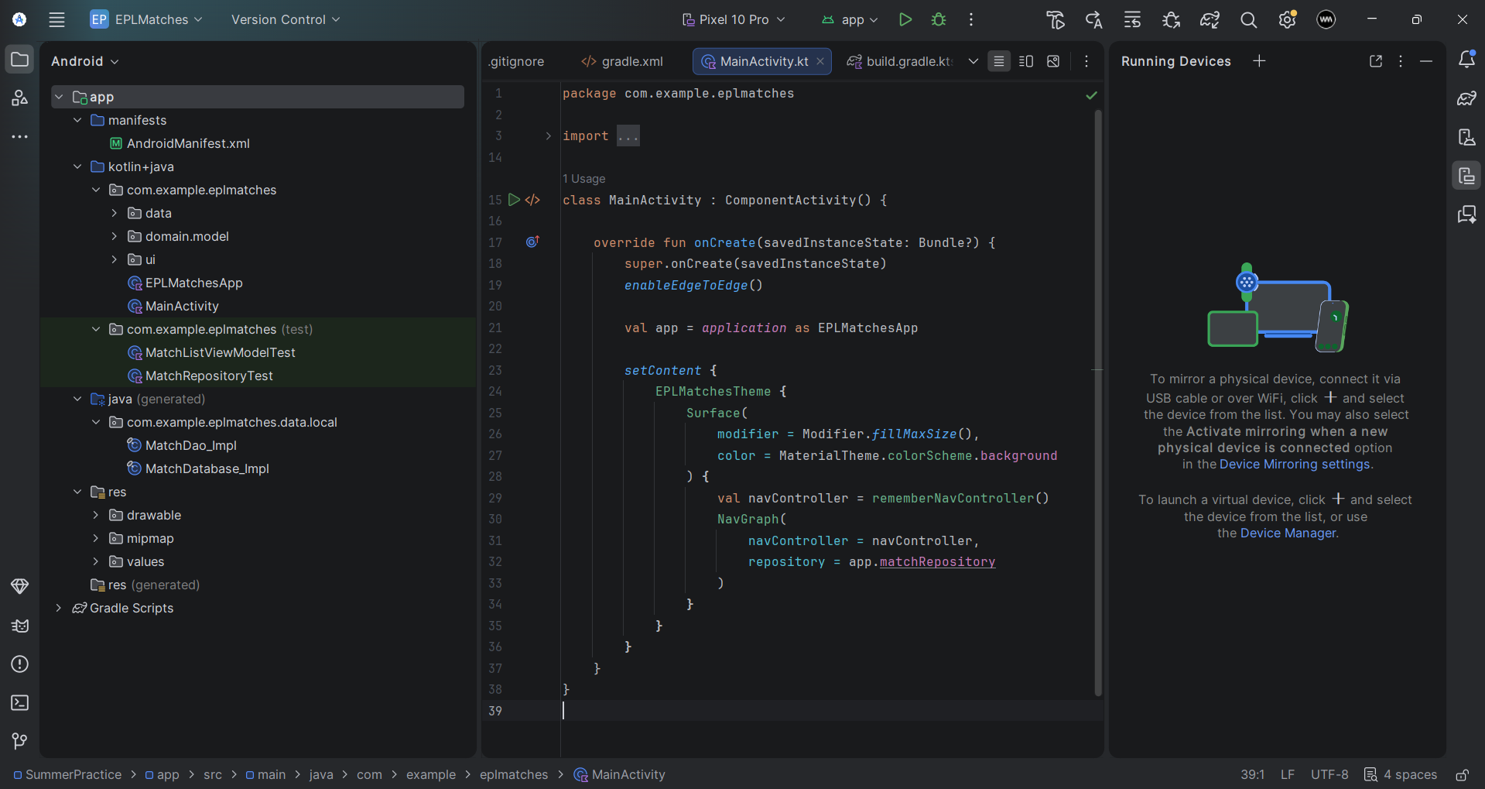Рисунок 1 – Интерфейс IDE Android Studio с проектом приложения
Для управления зависимостями и сборки применялась система Gradle с Kotlin DSL (build.gradle.kts). Макеты экранов и техническое задание были предоставлены в Figma. Контроль версий кода осуществлялся через Git.
При реализации приложения использовались: язык Kotlin; библиотека Retrofit совместно с OkHttp для HTTP-запросов и парсинга JSON; Kotlin Coroutines для асинхронной работы с сетью; Jetpack Compose и Navigation Compose для декларативного интерфейса и навигации в рамках единственной (Single) Activity; библиотека Room для локального хранения данных; JUnit, MockK и Turbine для модульного тестирования.
3 Реализованные задачи
В данном разделе описаны задачи, выполненные в рамках индивидуального задания, и применённые подходы.
3.1 Получение и обработка данных о матчах
Согласно техническому заданию, приложение запрашивает список матчей английской Премьер-лиги через публичное REST API (GET-запрос по адресу https://fixturedownload.com/feed/json/epl-2023) и обрабатывает полученные данные.
Для выполнения запроса был создан интерфейс Retrofit-сервиса и единая точка сборки HTTP-клиента на базе OkHttp с конвертером Gson. Взаимодействие с источником данных вынесено в репозиторий, который выступает единственным источником истины (Single Source of Truth). Помимо сетевого слоя, репозиторий использует локальную базу данных Room, куда сохраняются загруженные данные. Это позволяет избежать повторных запросов при повторном открытии экранов, обеспечивает работу приложения без интернета (offline-first) и ускоряет загрузку интерфейса.
Поскольку сервер передаёт время матча в UTC, реализована вспомогательная функция, конвертирующая значение в локальный часовой пояс устройства перед отображением пользователю.
3.2 Экран списка матчей
Экран списка матчей свёрстан на Jetpack Compose. Каждый матч представлен карточкой, содержащей названия команд, счёт (либо прочерк для несыгранных встреч), дату и время проведения в локальном формате. Список поддерживает плавную подгрузку следующих страниц при прокрутке (пагинация). Реализован локальный поиск матча по названию команды — фильтрация выполняется по уже загруженным данным без дополнительных вызовов API.
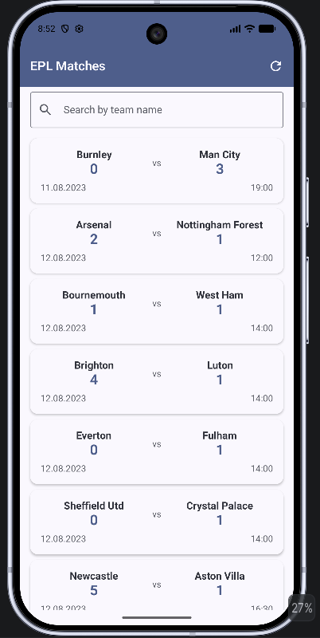
Рисунок 2 – Экран списка матчей
Состояние экрана (загрузка, данные получены, ошибка) описывается отдельным классом состояния и транслируется из ViewModel во View через объект StateFlow. Это соответствует паттерну MVVM, реализует однонаправленный поток данных (Unidirectional Data Flow) и обеспечивает предсказуемое обновление интерфейса.
3.3 Экран деталей матча
При нажатии на карточку в списке срабатывает навигационный переход (Navigation Compose) на экран деталей. На нём отображаются названия команд, счёт, дата и время проведения в локальном времени, место проведения, номер тура и статус матча (сыгран / предстоит). Оба экрана обращаются к общему репозиторию, благодаря чему данные не запрашиваются повторно при переходе между экранами.
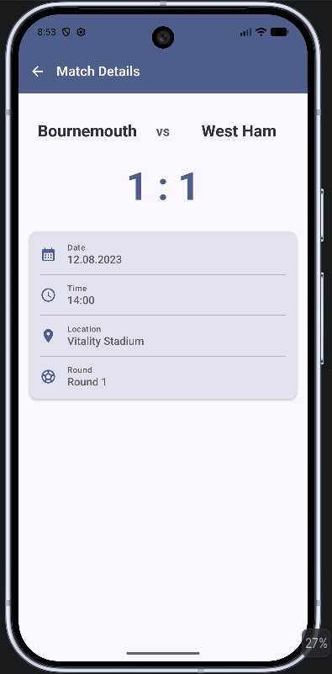
Рисунок 3 – Экран деталей матча
Для верификации бизнес-логики написаны модульные тесты: проверка корректности конвертации времени из UTC в локальное, проверка работы ViewModel (фильтрация при поиске, начальное состояние).
ЗАКЛЮЧЕНИЕ
За время практики в ООО «ДжетРуби Эйдженси» разработано Android-приложение для просмотра расписания и результатов матчей английской Премьер-лиги в полном соответствии с техническим заданием. Данные загружаются с сервера через Retrofit с использованием корутин, архитектура построена по MVVM с разделением на репозиторий и ViewModel, интерфейс выполнен на Jetpack Compose и включает два экрана: список матчей и детальную информацию о матче. Дополнительно реализованы конвертация времени в часовой пояс устройства, локальный поиск, кеширование на базе Room, пагинация и набор модульных тестов.
Практика позволила закрепить и углубить компетенции в области Android-разработки, а также получить практический опыт проектирования архитектуры мобильного приложения на актуальном стеке технологий.
СПИСОК ИСПОЛЬЗОВАННЫХ ИСТОЧНИКОВ
1. Guide to app architecture. – Текст: электронный // Android Developers: [сайт]. – URL: https://developer.android.com/topic/architecture (дата обращения: 19.07.2026).
2. Retrofit – A type-safe HTTP client for Android and Java. – Текст: электронный // Square, Inc.: [сайт]. – URL: https://square.github.io/retrofit/ (дата обращения: 19.07.2026).
3. Coroutines guide. – Текст: электронный // Kotlin Documentation: [сайт]. – URL: https://kotlinlang.org/docs/coroutines-guide.html (дата обращения: 19.07.2026).
4. Jetpack Compose. – Текст: электронный // Android Developers: [сайт]. – URL: https://developer.android.com/jetpack/compose (дата обращения: 19.07.2026).
5. Navigation with Compose. – Текст: электронный // Android Developers: [сайт]. – URL: https://developer.android.com/jetpack/compose/navigation (дата обращения: 19.07.2026).

Отзыв
о прохождении производственной практики (технологическая (проектно-технологическая) практика)
За время прохождения производственной практики (технологическая (проектно-технологическая) практика) мероприятия, запланированные в индивидуальном плане, выполнены полностью.
Практика проходила в компании ООО «ДжетРуби Эйдженси». Основной задачей являлась разработка мобильного Android-приложения для отображения расписания и результатов матчей английской Премьер-лиги: реализовано получение данных с сервера, построена архитектура приложения по паттерну MVVM, разработан пользовательский интерфейс на Jetpack Compose из двух экранов.
В процессе выполнения производственной практики (технологическая (проектно-технологическая) практика) студент проявил высокий уровень самостоятельности. Считаю, что результат прохождения производственной практики (практики по получению профессиональных умений и опыта профессиональной деятельности) студентом Коломиецом Владиславом Александровичем заслуживает оценки "отлично".

Руководитель практики от производства
Менеджер по персоналу Нерсесян Кристина Артуровна
должность (подпись) (Ф.И.О)

ОЦЕНОЧНЫЙ ЛИСТ
результатов прохождения Производственной практики (технологическая (проектно-технологическая) практика)
по направлению подготовки
02.03.03 Математическое обеспечение и администрирование информационных систем

Фамилия И.О студента Коломиец В.А.
Курс 3

№ | ОБЩАЯ ОЦЕНКА  (отмечается руководителем практики) | Оценка
 |  | 5 | 4 | 3 | 2
 | Уровень подготовленности студента к прохождению практики | +
 | Умение правильно определять и эффективно решать основные задачи | +
 | Степень самостоятельности при выполнении задания по практике | +
 | Оценка трудовой дисциплины | +
 | Соответствие программе практики работ, выполняемых студентом в ходе прохождении практики | +

Руководитель практики от производства
Менеджер по персоналу Нерсесян Кристина Артуровна
должность (подпись) (Ф.И.О)

№ | СФОРМИРОВАННЫЕ В РЕЗУЛЬТАТЕ  учебной практики (практики по получению первичных профессиональных умений и навыков) ПРАКТИКИ КОМПЕТЕНЦИИ  (отмечается руководителем практики от университета) | Оценка
 |  | 5 | 4 | 3 | 2
 | УК-2 Способен определять круг задач в рамках поставленной цели и выбирать оптимальные способы их решения, исходя из действующих правовых норм, имеющихся ресурсов и ограничений
 | УК-3 Способен осуществлять социальное взаимодействие и реализовывать свою роль в команде
 | УК-4 Способен осуществлять деловую коммуникацию в устной и письменной формах на государственном языке Российской Федерации и иностранном(ых) языке(ах)
 | ОПК-1 Способен применять фундаментальные знания, полученные в области математических и (или) естественных наук, и использовать их в профессиональной деятельности
 | ОПК-2 Способен применять современный математический аппарат, связанный с проектированием, разработкой, реализацией и оценкой качества программных продуктов и программных комплексов в различных областях человеческой деятельности
 | ОПК-3 Способен применять современные информационные технологии, в том числе отечественные, при создании программных продуктов и программных комплексов различного назначения
 | ОПК-6 Способен использовать в педагогической деятельности научные основы знаний в сфере информационно-коммуникационных технологий
 | ПК-1 Способен демонстрировать базовые знания математических и(или) естественных наук, программирования и информационных технологий
 | ПК-2 Способен выявить естественнонаучную сущность проблем, возникающих в ходе профессиональной деятельности в области моделирования и анализа сложных естественных и искусственных систем, определять структуру программного обеспечения, методы и средства его проектирования на основе требований с учетом существующих ограничений
 | ПК-3 Способен применять современные информационные технологии при проектировании, реализации, оценке качества и анализа эффективности математических моделей и(или) программного обеспечения для решения задач в различных предметных областях
 | ПК-4 Способен использовать знания современных программных средств, тенденции развития функций и архитектур проблемно-ориентированных программных систем и комплексов в профессиональной деятельности
 | ПК-6 Способен использовать современные методы разработки программных систем и реализации конкретных алгоритмов математических моделей на базе языков программирования, баз данных и пакетов прикладных программ

Руководитель практики от факультета
доц., доц. каф. ПМ Костенко К.И.
ученое звание, должность (подпись) (Ф.И.О)

Сведения о прохождении инструктажа по ознакомлению с требованиями охраны труда, технике безопасности, пожарной безопасности, а также правилами внутреннего трудового распорядка
Место прохождения практики ООО «ДжетРуби Эйдженси»

Студент Коломиец Владислав Александрович, 21
(ФИО, возраст)
Дата 29.06.2026 г.

- Инструктаж по требованиям охраны труда

Провел Менеджер по персоналу Нерсесян Кристина Артуровна
(должность, ФИО сотрудника, проводившего инструктаж, подпись)

Прослушал ______________ Коломиец В.А.
(ФИО, подпись студента)

- Инструктаж по технике безопасности

Провел Менеджер по персоналу Нерсесян Кристина Артуровна
(должность, ФИО сотрудника, проводившего инструктаж, подпись)

Прослушал ______________ Коломиец В.А.
(ФИО, подпись студента)

- Инструктаж по пожарной безопасности

Провел Директор Бакликов Дмитрий Олегович
(должность, ФИО сотрудника, проводившего инструктаж, подпись)

Прослушал ______________ Коломиец В.А.
(ФИО, подпись студента)

4. Инструктаж по правилам внутреннего трудового распорядка

Провел Менеджер по персоналу Нерсесян Кристина Артуровна
(должность, ФИО сотрудника, проводившего инструктаж, подпись)

Прослушал ______________ Коломиец В.А.
(ФИО, подпись студента)

